[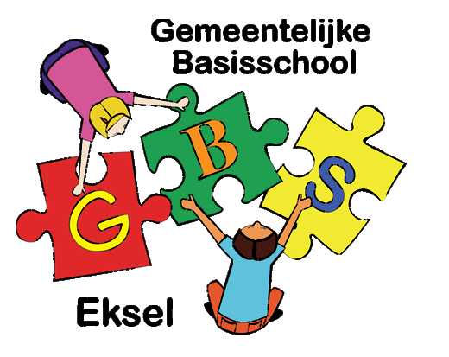](http://www.google.be/url?sa=i&rct=j&q=&esrc=s&source=images&cd=&ved=0ahUKEwjsqt_e4uzSAhUBLhQKHbrpAj8QjRwIBw&url=http://www.hechtel-eksel.be/events/592/Open-Deur-Moment-GBS-Eksel.html&psig=AFQjCNGljZbF009T7zjbEKR51mi9-FJN_w&ust=1490363431516267)Dag allemaal,



Op vrijdagnamiddag, 31 maart, vanaf 13.30u houden we onze jaarlijkse **sjachermarkt.**

We mogen weer oude spulletjes, wafels, zelfgemaakte drankjes en wie weet wat nog allemaal verkopen op de sjachermarkt.

De opbrengst van deze markt gaat naar het project “Born in Africa”.

Deze organisatie steunt kinderen in Zuid-Afrika die moeilijk naar school kunnen gaan.

Georges De Smul, de oprichter van dit project, is dit komen uitleggen in onze school op de mondiale dag. ([www.borninafrica.org/](http://www.borninafrica.org/)).

Maak je standje al maar klaar! Verzin leuke dingen om te doen met twee, drie…of alleen.

Neem ook een dekentje, plastiek tasje en je centen mee. (max 5 euro).

Ook jij kan iets doen voor een ander!

Het schoolteam